

SHANGHAI JIAO TONG UNIVERSITY



计算机系统结构实验报告

实验名称: 简单的类MIPS单周期处理器部件实现-整体调试

姓 名： 洪瑄锐

学 号： 517030910227

班 级： F1703302

手 机： 15248246044

邮 箱： [1204378645@qq.com](mailto:1204378645@qq.com)

目录

1. 实验目的 3

2. 实验原理与代码实现 3

2.1 Instruction memory的实现 3

2.1.1主要思想 3

2.1.2 InstMemory模块代码 4

2.2 单周期CPU的实现与调试 4

2.2.1 主要思想 4

2.2.2 指令扩充 4

2.2.2 7

2.2.3 Top模块 7

2.2.4 仿真测试 9

3. 感想 10

4. 参考文献 10

# 1. 实验目的

1. 完成单周期的类MIPS处理器
2. 设计支持条MIPS指令

# 2. 实验原理与代码实现

## 2.1 Instruction memory的实现

### 2.1.1主要思想

InstMemory模块输入为所读指令的地址，输出为位指令。

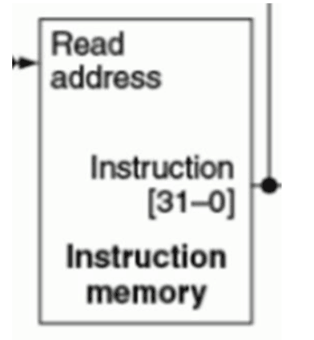

### 2.1.2 InstMemory模块代码

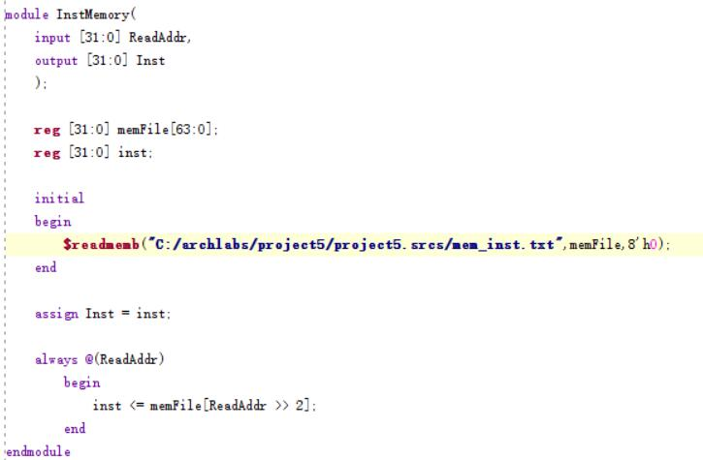

## 2.2 单周期CPU的实现与调试

### 2.2.1 主要思想

单周期CPU的各个部件如ALU,ALUCtr、Ctr、Register、Memory等已经在之前的实验中写好了lab05所做的最主要的事情就是将各个部件通过顶层模块Top连接在一起，使之能够作为一个整体工作。

### 2.2.2 指令扩充

与lab03所写的ALU、ALUCtr、Ctr相比，本次实验加入了addi、andi、ori、sll、srl等指令，这就需要对原来的模块进行修改。

例如对于andi和ori，在Ctr模块中根据opCode将两者的aluOp都赋值为11。

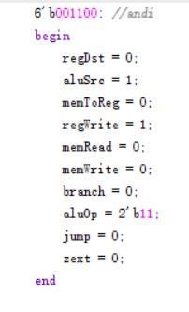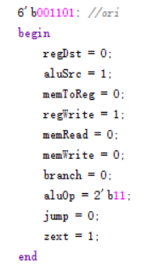

在ALUCtr模块中，增加一个输入opCode，根据opCode区分addi和ori。

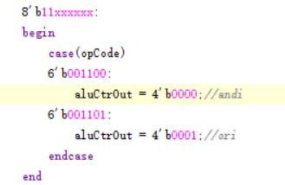

在ALU模块中，根据aluCtrOut的值指定ALU的运算。

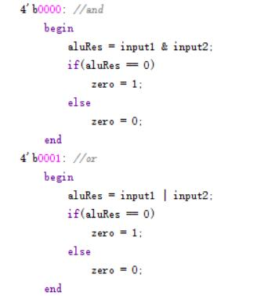

其他添加指令代码：

在Ctr模块中R型指令对应aluOp为10，左移funct为000000，右移funct为000010。

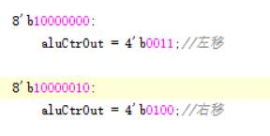

在ALU模块中：

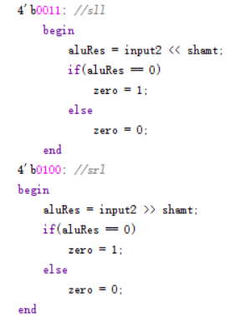

### 2.2.2

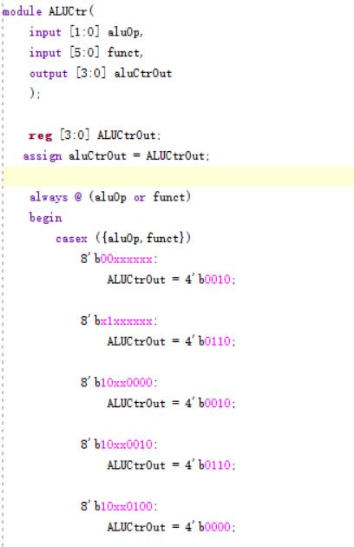

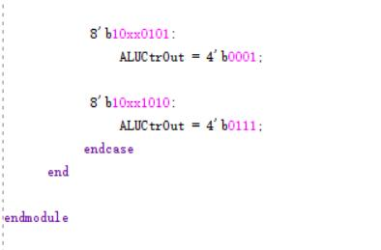

### 2.2.3 Top模块

在Top模块中，我们需要为CPU所有部件的输出输出端口设置接线，并且将各模块实例化，通过设置的接线将各模块的输入输出连接起来，比如Ctr模块的aluOp输出是ALUCtr模块的输入，那么就要设置一根线aluOp，在实例化中放在Ctr模块和ALUCtr模块的对应位置。

**实例化代码：**

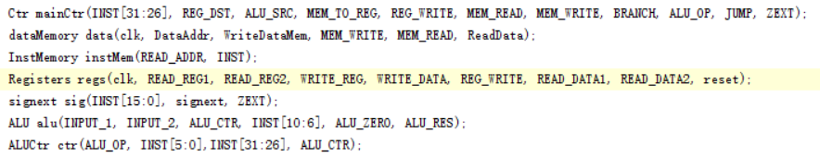

**对应线连接代码：**

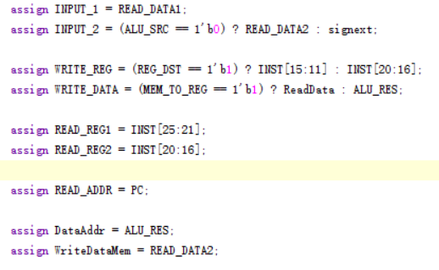

此外，对于程序计数器PC,设置一个寄存器变量存储pc的值，初始化为0，每执行完一条指令根据上一条指令的类型而变化，如果是普通指令，则执行pc+4，如果是beq指令，当zero信号为1即两个操作数相等时，pc+带符号扩展32位立即数，如果是jump指令，pc前4位与立即数左移两位的结果拼接在一起。

**代码：**

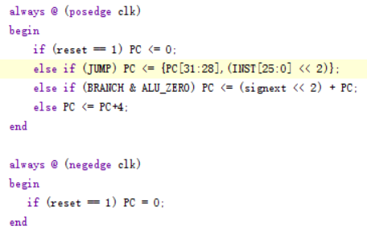

最后，对于MUX,它应用在于ALU操作数的选择等地方。

**代码：**

C:\Users\12043\AppData\Roaming\Tencent\Users\1204378645\QQ\WinTemp\RichOle\X$PGQP)OG4N~TTM)A~9{]8Q.png

## 2.2.4 仿真测试

利用实验指导书中的$readmemh(“绝对路径”)给内存模块和指令内存模块赋值，通过查看寄存器中的值得知仿真正确。

**mem_data.txt：**

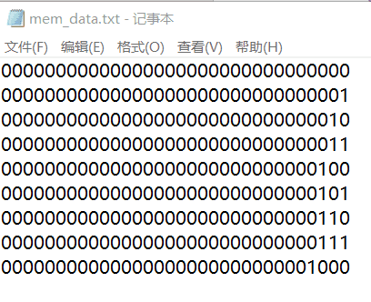

**mem_inst.txt：**

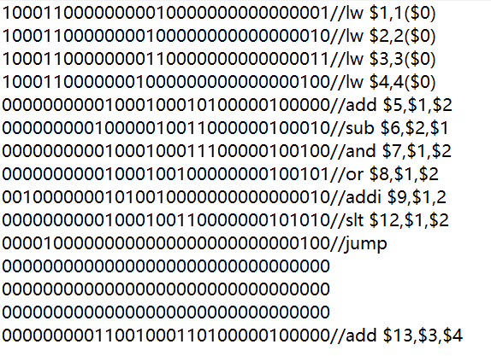

**仿真结果：**

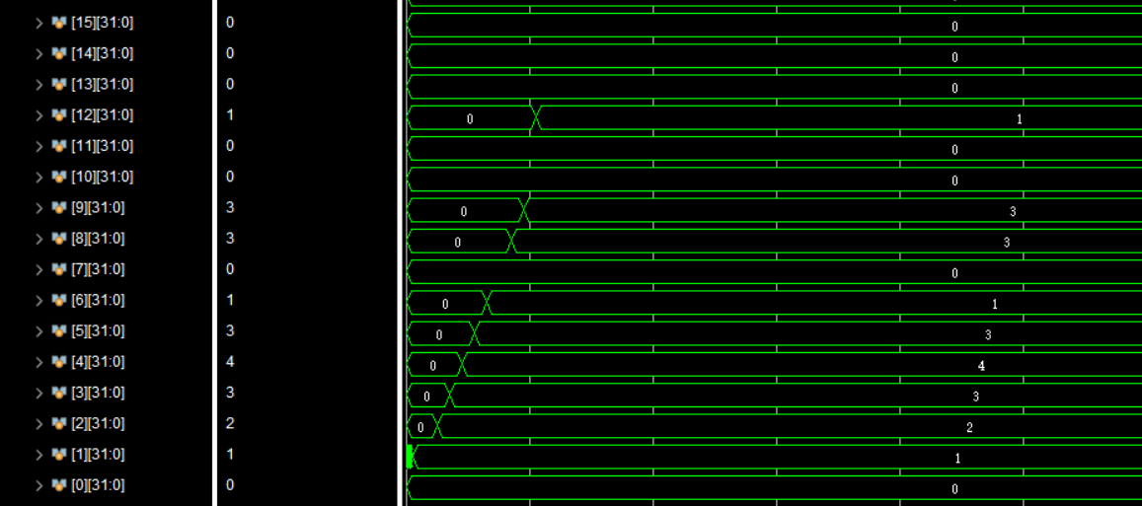

# 3. 感想

lab05较上四次实验相比，难度有了很大的提高。在做实验的过程中，我思考了如何添加指令，如何读入instrction和datamemory的数据，如何设置PC，最重要的是如何将各个端口没有遗漏的连接起来。经过这次实验，我了解了单周期CPU运行的方法，以及感受到了将各个模块的工作合在一起的力量。最后，感谢老师和同学在本次实验中给予我的经验和指导。

# 4. 参考文献

《cs145实验指导书lab05》